Задание №1

а) Как вы думаете, где fault в данном коде? Как исправить данную ошибку?

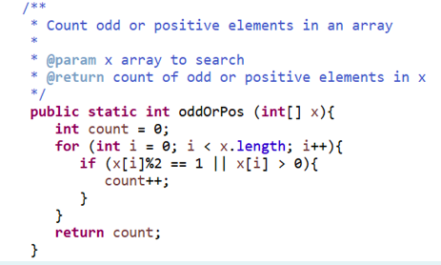

б) Если возможно, то опишите test cases которые не выполняют fault.

Задание №2

Разработайте тест кейсы для тестирования при помощи Normal Boundary Value тестирования блока кода приведенного ниже

